第六章 单元形函数的构造 1
6.1形函数构造的一般原理 1
6.2形函数的性质 7
6.3用面积坐标表达的形函数 8
6.4有限元的收敛准则 10
6.5 等效结点载荷列阵 11
6.5.1 单元载荷的移置 11
6.5.2 结构整体载荷列阵的形成 11
6.5.3载荷移置与静力等效关系 12
习题 14

第六章 单元形函数的构造

在有限单元法的基本理论中，形函数是一个十分重要的概念，它不仅可以用作单元的内插函数，把单元内任一点的位移用结点位移表示，而且可作为加权余量法中的加权函数，可以处理外载荷，将分布力等效为结点上的集中力和力矩，此外，它可用于后续的等参数单元的坐标变换等。
根据形函数的思想，首先将单元的位移场函数表示为多项式的形式，然后利用结点条件将多项式中的待定参数表示成场函数的结点值和单元几何参数的函数，从而将场函数表示成结点值插值形式的表达式。在本节中，重点讨论几种典型单元的形函数插值函数的构造方式，它们具有一定的规律。然后以平面三角形单元为例，讨论了形函数的性质，在此基础上分析了有限元的收敛准则。

6.1形函数构造的一般原理

单元的类型和形状决定于结构总体求解域的几何特点、问题类型和求解精度。根据单元形状,可分为一维、二维、三维单元。单元插值形函数主要取决于单元的形状、结点类型和单元的结点数目。结点的类型可以是只包含场函数的结点值，也可能还包含场函数导数的结点值。是否需要场函数导数的结点值作为结点变量一般取决于单元边界上的连续性要求，如果边界上只要求函数值保持连续，称为C0型单元，若要求函数值及其一阶导数值都保持连续，则是C1型单元。
在有限元中，单元插值形函数均采用不同阶次的幂函数多项式形式。对于C0型单元，单元内的未知场函数的线性变化仅用角（端）结点的参数来表示。结点参数只包含场函数的结点值。而对于C1型单元，结点参数中包含场函数及其一阶导数的结点值。与此相对应，形函数可分为Lagrange型（不需要函数在结点上的斜率或曲率）和Hermite型（需要形函数在结点上的斜率或曲率）两大类，而形函数的幂次则是指所采用的多项式的幂次，可能具有一次、二次、三次、或更高次等。
另外，有限元形函数[N]是坐标x、y、z的函数，而结点位移不是x、y、z的函数，因此静力学中的位移对坐标微分时，只对形函数[N]作用，而在动力学中位移对时间t微分时，只对结点位移向量作用。

（1）一维一次两结点单元
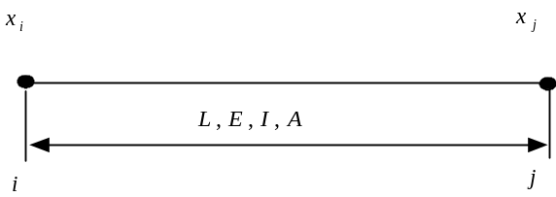

图3-8 一维一次两结点单元模型

设位移函数u(x)沿x轴呈线性变化,即
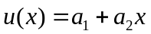 (5.90)
写成向量形式为

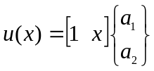 (5.91)
设两个结点的坐标为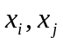；两结点的位移分别为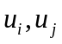，可以代入上式并解出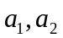，得
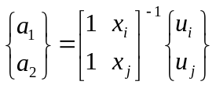 (5.92)
位移函数u(x)记作形函数与结点参数乘积的形式
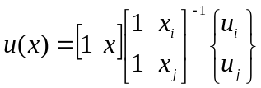 (5.93)
得到形函数为
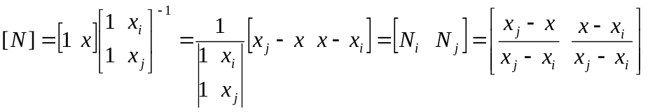 (5.94)
在自然坐标系内进行定义，则可得到形函数的标准化形式
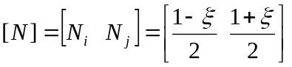 (5.95)
其中，自然坐标的变换公式为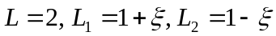。
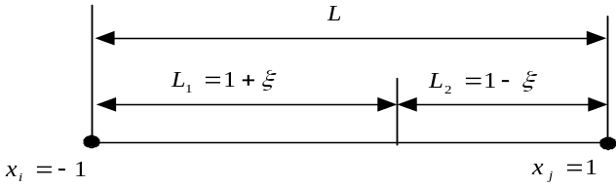

图3-9一维一次两结点单元的局部坐标表达

（2）二维一次三结点单元（平面三角形单元）

在总体坐标系统下，任一点的某一方向的位移是
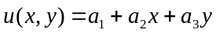 (5.96)
设三个结点的坐标是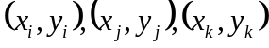，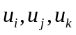为三个结点在某方向上的位移，具有如下关系
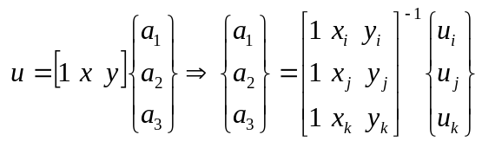 (5.97)
得到形函数矩阵如下式
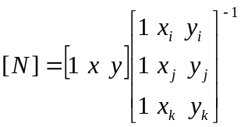 (5.98)

上述推导可用如下MATLAB程序实现：
clear
v=sym('[1, x,y]')
m=sym('[1,x1,y1;1,x2,y2;1,x3,y3]')
mm=inv(m)
N=v*mm
simplify(factor(N))

（3）三维一次四结点单元（三维四面体单元）
在总体坐标系统下，任一点的某一方向的位移是
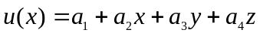 (5.99)
按相似的方法可以得到
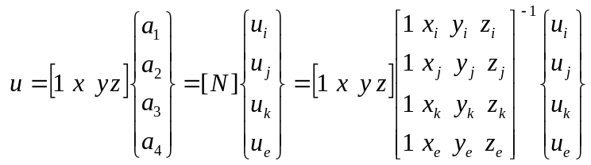 (5.100)
形函数矩阵如下式
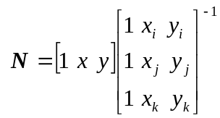 (5.101)

（4）一维二次三结点单元（高次单元）
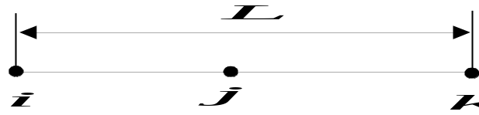

图3-10一维二次三结点单元模型
设位移函数为
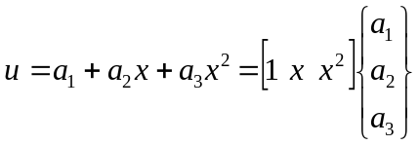 (5.102)
用结点位移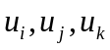代入并求解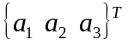,
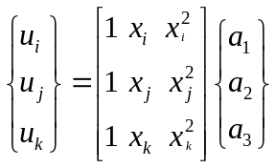 (5.103)
得到
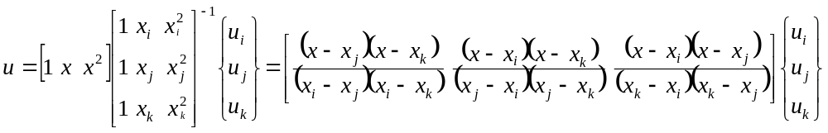 (5.104)
上式等号右端第一项矩阵即为形函数。

（5）一维三次四结点单元（Lagrange型）
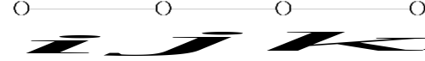
图3-11 一维三次四结点单元模型

位移函数为三次方程
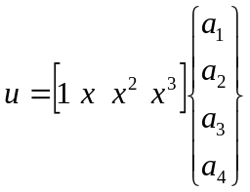 (5.105)
需要四个结点参数才能唯一地确定其中的常系数。这四个结点可以分别取两个端点和两个三分点。类似地，可以得到如下形函数方程
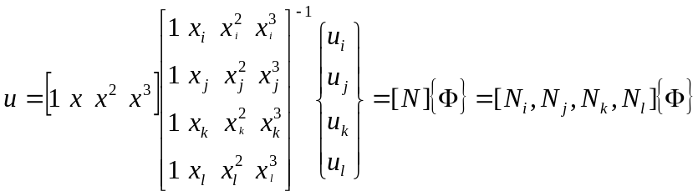 (5.106)
其中形函数中的各元素为
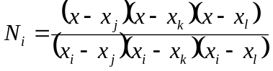，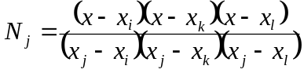，
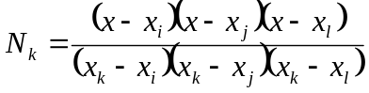，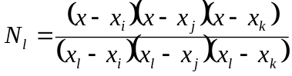. (5.107)

（6）一维三次二结点单元（Hermite型）（平面梁单元）
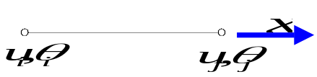
图3-12 一维三次二结点单元
这类单元的位移函数为
(5.108)
对应的转角方程为
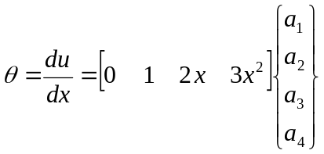 (5.109)
用结点参数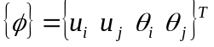代入求解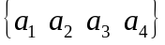，即
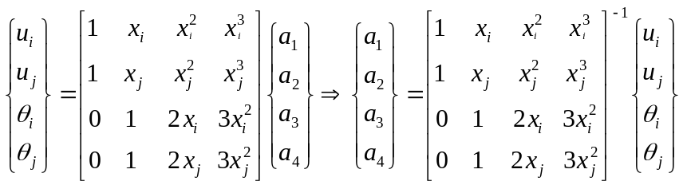 (5.110)
得到
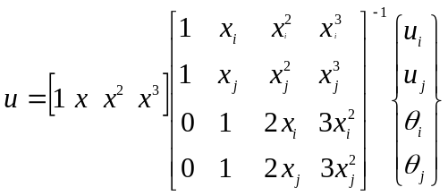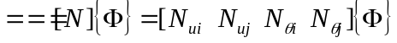 (5.111)
其中形函数矩阵中各元素为
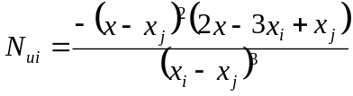，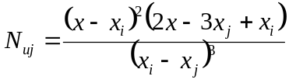
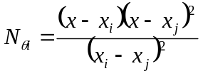，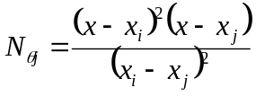 (5.112)
上述结果可用MATLAB程序进行验证：
clear
x=sym('x');
j=0:3;
v=x.^j % v=[1 x x^2 x^3];
m=sym('[1,x1,x1^2,x1^3;1,x2,x2^2,x2^3;0,1,2*x1,3*x1^2;0,1,2*x2,3*x2^2]')
mm=inv(m)
N=v*mm;
simplify(factor(N))

（7）二维一次四结点单元（平面四边形单元或矩形单元）
用形函数表达的位移方程如下
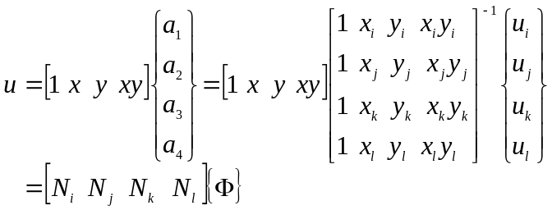 (5.113)
其中形函数矩阵的元素为
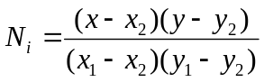，i=1,2,3,4 (5.114)
对于平面四边形单元和矩形单元,可用局部坐标系统很好地加以解释。局部坐标的范围定义为-1~+1,四个结点的值固定。局部坐标系下的形函数为
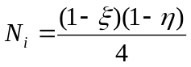 (5.115)
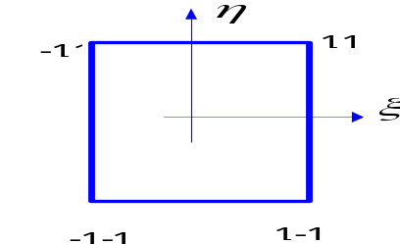
图3-13 二维一次四结点单元

（8）三维一次八结点单元
在三维一次单元形函数中，函数值沿三坐标轴（x、y、z轴）呈线性变化。假设位移函数沿各坐标轴的线性变化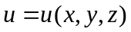可写成

(5.116)
假设在i结点的位移值为ui，并将数值代入上式，其他各结点(j,k,l,m,n,p,q)亦类推，共有8个式子，其中第1式如下
(5.117)
可是以求得系数解
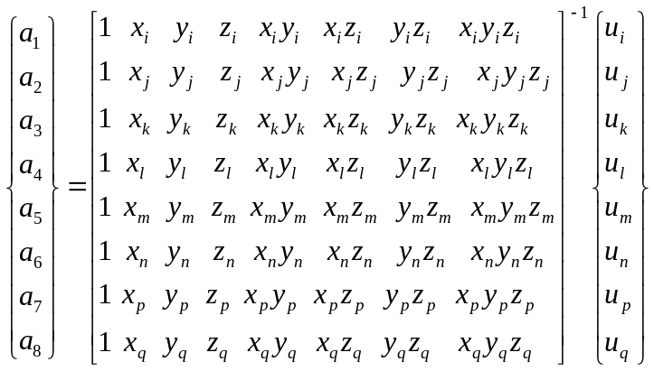 (5.118)
则有
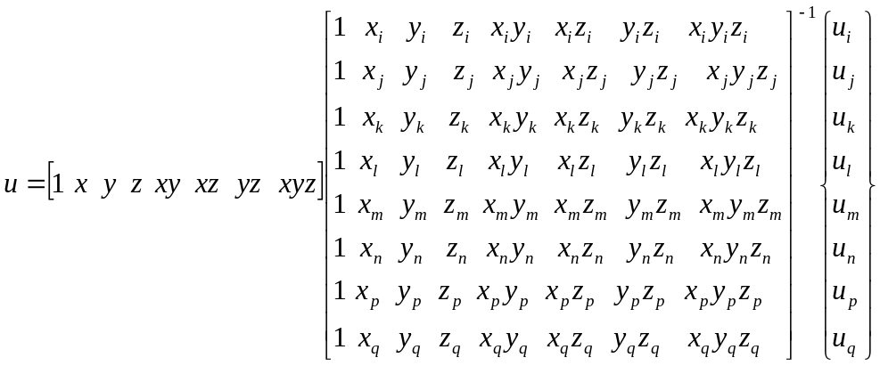 (5.119)
最后得到形函数的表达式为
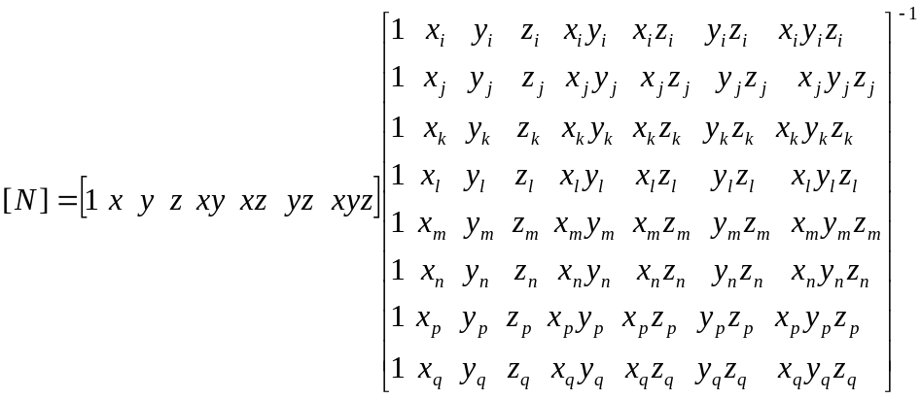 (5.120)
（9）帕斯卡三角形
上述各种位移函数的构造有一定的规律，可以根据所谓的帕斯卡三角形加以确定，同时，这样制定的位移模式，还能够满足有限元的收敛性要求。以下是几种典型情况。
一维两结点单元的情况：

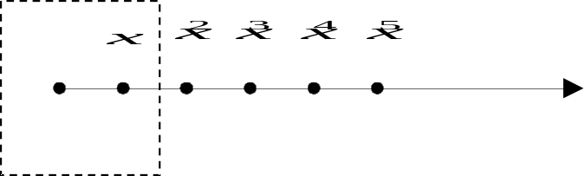

图3-14 一维两结点单元的变量组成

一维三结点单元的情况：

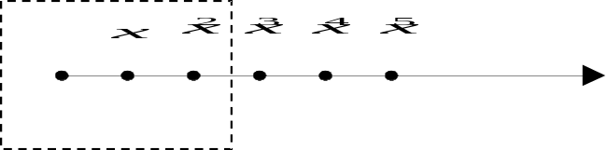

图3-15 一维三结点单元的变量组成

二维高阶单元的情况：

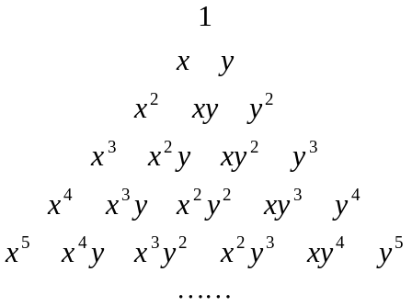
常数项
线性项
二次项
三次项
四次项
五次项
图3-16 二维高阶单元的变量组成
三维四结点单元的情况：
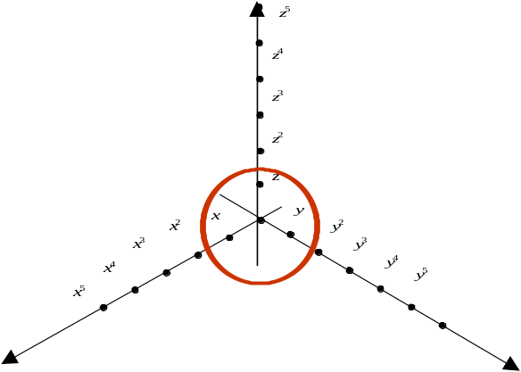

图3-17 三维四结点单元的变量组成

6.2形函数的性质

下面以平面三角形单元为例讨论形函数的一些性质。平面三角形单元的形函数为
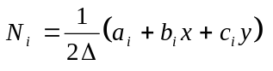， （i =1, 2 , 3） (a)
其中，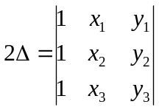，为三角形单元的面积，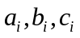为与结点坐标有关的系数，它们分别等于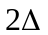公式中的行列式的有关代数余子式，即a₁ 、b₁ 、c₁ ，a₂ 、b₂ 、c₂ 和a₃ 、b₃ 、c₃ 分别是行列式中的第一行、第二行和第三行各元素的代数余子式。
对于任意一个行列式, 其任一行（或列）的元素与其相应的代数余子式的乘积之和等于行列式的值，而任一行（或列）的元素与其他行（或列）对应元素的代数余子式乘积之和为零。因此有：
第一，形函数在各单元结点上的值，具有“本点是1、它点为零”的性质，即在单元结点1上，满足
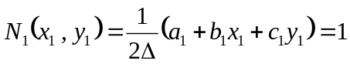 (b)
在结点2、3上，有
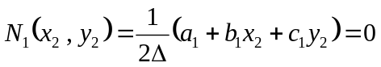 (c)
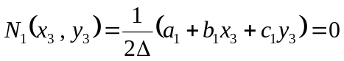 (d)
类似地有
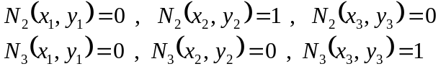 (e)
第二，在单元的任一结点上，三个形函数之和等于1，即
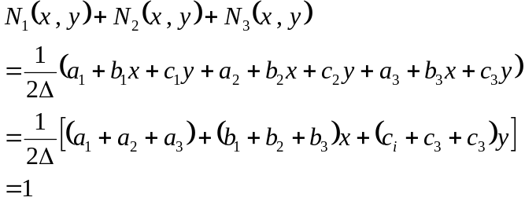 (f)
简记为
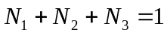 (g)
这说明，三个形函数中只有二个是独立的。
第三，三角形单元任意一条边上的形函数，仅与该边的两端结点坐标有关、而与其它结点坐标无关。例如，在23 边上有
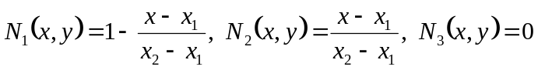 (h)
这一点利用单元坐标几何关系很容易证明。
根据形函数的这一性质可以证明，相邻单元的位移分别进行线性插值之后，在其公共边上将是连续的。例如，单元123和124具有公共边12。由上式可知，在12边上两个单元的第三个形函数都等于0，即
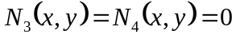 (i)
不论按哪个单元来计算，公共边12上的位移均由下式表示
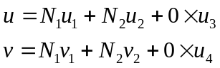 (j)
可见，在公共边上的位移u、v 将完全由公共边上的两个结点1、2的位移所确定，因而相邻单元的位移是保持连续的。

6.3用面积坐标表达的形函数

为了能够更好地理解形函数的概念，这里引入面积坐标。在如图5.18所示的三角形单元ijm中，任意一点P(x , y)的位置可以用以下三个比值来确定
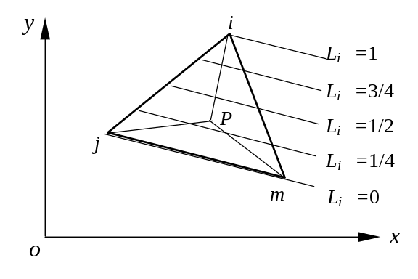
图3-18 平面三角形单元的面积坐标
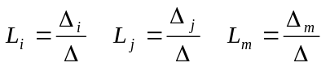 (5.121)
式中，Δ——三角形单元ijm的面积，Δ_{i} 、Δ_{j} 、Δ_{m} ——三角形Pjm、Pmi、Pij的面积。L_{i} ，L_{j} ，L_{m}叫做P点的面积坐标。显然，这三个面积坐标不是完全独立的，这是由于
Δ_{i} +Δ_{j} +Δ_{m} =Δ (5.122)
所以有
L_{i} +L_{j} +L_{m} =1 (3-123)
对于三角形Pjm，其面积为
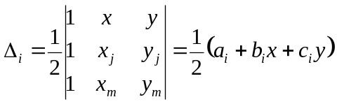 (5.124)
故有
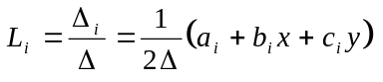 (5.125)
类似地有
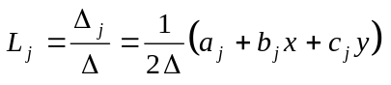 (5.126)
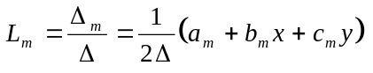 (5.127)
可见，前面讲述的平面三角形单元的形函数N_{i} 、N_{j} 、N_{m} 等于面积坐标L_{i} 、L_{j} 、L_{m} 。
容易看出，单元三个结点的面积坐标分别为
结点 i： L_{i} =1 L_{j} =0 L_{m} =0
结点 j： L_{i} =0 L_{j} =1 L_{m} =0
结点m： L_{i} =0 L_{j} =0 L_{m} =1
根据面积坐标的定义，平行于jm边的某一直线上的所有各点都有相同的坐标L_{i}，并且等于该直线至jm边的距离与结点i至jm边的距离之比，图3-18中给出了L_{i}的一些等值线。平行于其它边的直线也有类似的情况。
不难验证，面积坐标与直角坐标之间还存在以下变换关系：
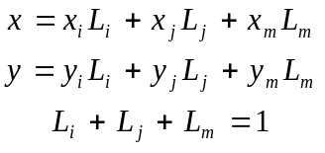 (5.128)
当面积坐标的函数对直角坐标求导时，有下列公式：
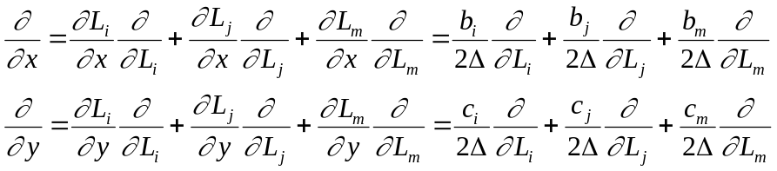 (5.129)
求面积坐标的幂函数在三角形单元上的积分时，有
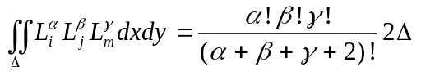 (5.130)
式中, α、β、γ 为整常数。求面积坐标的幂函数在三角形某一边上的积分值时，有
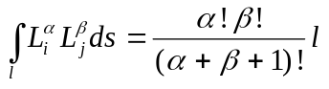 (5.131)
式中, l为该边的长度。

6.4有限元的收敛准则

对于一个数值计算方法，一般总希望随着网格的逐步细分所得到的解答能够收敛于问题的精确解。根据前面的分析，在有限元中，一旦确定了单元的形状，位移模式的选择将是非常关键的。由于载荷的移置、应力矩阵和刚度矩阵的建立都依赖于单元的位移模式，所以，如果所选择的位移模式与真实的位移分布有很大的差别，会将很难获得良好的数值解。
可以证明，对于一个给定的位移模式，其刚度系数的数值比精确值要大。所以，在给定的载荷之下，有限元计算模型的变形将比实际结构的变形小。因此细分单元网格，位移近似解将由下方收敛于精确解，即得到真实解的下界。
为了保证解答的收敛性，位移模式要满足以下三个条件，即
⑴ 位移模式必须包含单元的刚体位移。也就是，当结点位移由某个刚体位移引起时，弹性体内将不会产生应变。所以，位移模式不但要具有描述单元本身形变的能力，而且还要具有描述由于其它单元形变而通过结点位移引起单元刚体位移的能力。例如，平面三角形单元位移模式的常数项α₁、α₄ 就是用于提供刚体位移的。
⑵ 位移模式必须能包含单元的常应变。每个单元的应变一般包含两个部分：一部分是与该单元中各点的坐标位置有关的应变，另一部分是与位置坐标无关的应变（即所谓的常应变）。从物理意义上看，当单元尺寸无限缩小时，每个单元中的应变应趋于常量。因此，在位移模式中必须包含有这些常应变，否则就不可能使数值解收敛于正确解。很显然，在平面三角形单元的位移模式中，与α₂、α₃、α₅、α₆ 有关的线性项就是提供单元中的常应变的。
⑶ 位移模式在单元内要连续、且在相邻单元之间的位移必须协调。当选择多项式来构成位移模式时，单元内的连续性要求总是得到满足的，单元间的位移协调性，就是要求单元之间既不会出现开裂也不会出现重叠的现象。通常，当单元交界面上的位移取决于该交界面上结点的位移时，就可以保证位移的协调性。
在有限单元法中，把能够满足条件1和2的单元，称为完备单元；满足条件3的单元，叫做协调单元或保续单元。前面讨论过的三角形单元和矩形单元，均能同时满足上述三个条件，因此都属于完备的协调单元。在某些梁、板及壳体分析中，要使单元满足条件3会比较困难，实践中有时也出现一些只满足条件1和2的单元，其收敛性往往也能够令人满意。放松条件3的单元，即完备而不协调的单元，已获得了很多成功的应用。不协调单元的缺点主要是不能事先确定其刚度与真实刚度之间的大小关系。但不协调单元一般不象协调单元那样刚硬（即比较柔软），因此有可能会比协调单元收敛得快。
在选择多项式作为单元的位移模式时，其阶次的确定要考虑解答的收敛性，即单元的完备性和协调性要求。实践证明，虽然这两项确实是所要考虑的重要因素，但并不是唯一的因素。选择多项式位移模式阶次时，需要考虑的另一个因素是，所选的模式应该与局部坐标系的方位无关，这一性质称为几何各向同性。对于线性多项式，各向同性的要求通常就等价于位移模式必须包含常应变状态。对于高次位移模式，就是不应该有一个偏移的坐标方向，也就是位移形式不应该随局部坐标的更换而改变。经验证明，实现几何各向同性的一种有效方法是，可以根据巴斯卡三角形来选择二维多项式的各项。在二维多项式中，如果包含有对称轴一边的某一项，就必须同时包含有另一边的对称项。
选择多项式位移模式时，还应考虑多项式中的项数必须等于或稍大于单元边界上的外结点的自由度数。通常取项数与单元的外结点的自由度数相等，取过多的项数是不恰当的。

6.5 等效结点载荷列阵

在结构有限元整体分析时，结构的载荷列阵{R}是由结构的全部单元的等效结点力集合而成，而其中单元的等效结点力{R}^{e} 则是由作用在单元上的集中力、表面力和体积力分别移置到结点上，再逐点加以合成求得。本节以平面三角形单元为例，讨论集中力、表面力和体积力的等效移置方法以及如何形成结构等效载荷列阵，并与静力等效进行了对比。

6.5.1 单元载荷的移置
根据虚位移原理，等效结点力所做的功与作用在单元上的集中力、表面力和体积力在任何虚位移上所做的功相等，由此确定等效结点力的大小。对于平面三角形单元，有
(5.132)
式中，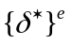——单元结点虚位移列阵，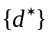——单元内任一点的虚位移列阵；等号左边表示单元的等效结点力{R}^{e} 所做的虚功；等号右边第一项是集中力{G}所做的虚功，等号右边第二项是面力{q}所做的虚功，积分沿着单元的边界进行；等号右边第三项表示体积力{p}所做的虚功，积分遍及整个单元；t为单元的厚度，假定为常量。
用形函数矩阵表示的单元位移模式方程为
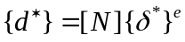 (5.133)
代入式(3-132)，注意到结点虚位移列阵{δ*}^{e}可以提到积分号的外面，于是有
(5.134)
注意到({δ * }^{e} ) ^{T} 的任意性，上式化简为
{R } ^{e} = {F} ^{e} +{Q} ^{e} +{P} ^{e} (5.135)
其中
{F} ^{e} = [N] ^{T} {G} (5.136)
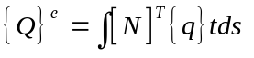 (5.137)
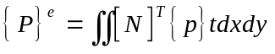 (5.138)
式(5.134)右端括号中的第一项与结点虚位移相乘等于集中力所做的虚功，它是单元上的集中力移置到结点上所得到的等效结点力，它是一个6×1阶的列阵，记为{F }^{e}。同理，式(5.134)右端括号中的第二项是单元上的表面力移置到结点上所得到的等效结点力，记为{Q}^{e}；第三项是单元上的体积力移置到结点上所得到的等效结点力，记为{P }^{e}。

6.5.2 结构整体载荷列阵的形成
结构载荷列阵由所有单元的等效结点载荷列阵叠加得到。注意到叠加过程中相互联接的单元之间存在大小相等方向相反的作用力和反作用力，它们之间相互抵消，因此，结构载荷列阵中只有与外载荷有关的结点有值。下面逐项进行讨论。

（1）集中力的等效载荷列阵
逐点合成各单元的等效结点力，并按结点号码的顺序进行排列，组成结构的集中力等效载荷列阵，即
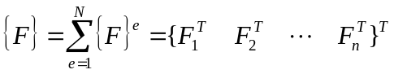 (5.139)
上式中，单元e的集中力的等效结点力为(记单元结点局部编号为i,j,m)
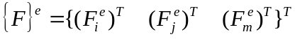 (5.140)
式中
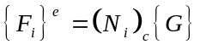 （i, j, m） (5.141)
式中，(N_{i} )_{c} 、(N_{j} )_{c} 、(N_{m} )_{c} 为形函数在集中力作用点处的值。

（2）表面力的等效载荷列阵
把作用在单元边界上的表面力移置到结点上，得到各单元的表面力的等效结点力。按照结点号码的顺序进行排列，逐个结点叠加合成后，组成结构表面力的等效载荷列阵，即
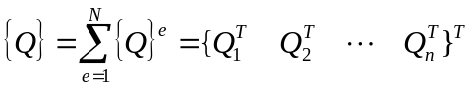 (5.142)
式中，
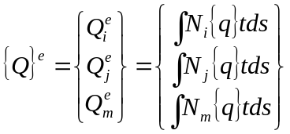 (5.143)
由于作用在单元边界上的内力在合成过程中已相互抵消，上式中的结点力只由作用在结构边界上的表面力所引起。

（3）体积力的等效载荷列阵
与表面力类似，体积力的等效载荷列阵也是由单元体积力的等效结点力按结点号码顺序排列，在各结点处合成得到
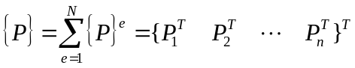 (5.144)
式中，单元e的体积力的等效结点力为
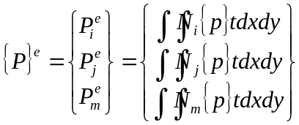 (5.145)

6.5.3载荷移置与静力等效关系

上述基于形函数的载荷等效所得到的结果与按照静力学的平行力分解原理得到的结果完全一致。
例如，如图3-19所示的单元e，在ij边上作用有表面力。假设ij边的长度为l，其上任一点P距结点i的距离为s。根据面积坐标的概念，有
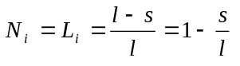， 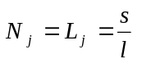，
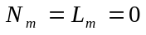 (a)
代入式(5.137)，求得单元表面力的等效结点力
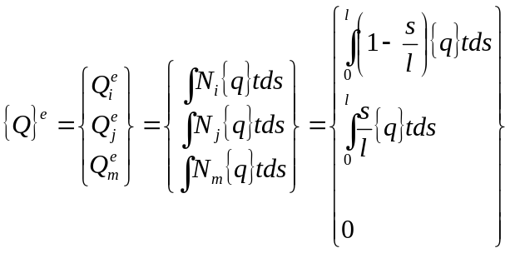 (b)
可见，求得的结果与按照静力等效原理将表面力{q}向结点i及j分解所得到的分力完全相同。
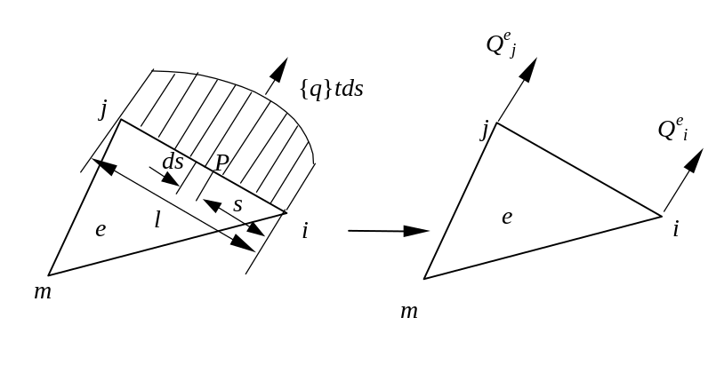
图3-19 表面力等效示意

再如，从图3-20所示的单元e的A点处取体积微元tdxdy，作用在其上的体积力为{p}tdxdy，为便于分析，认为力的作用方向与单元平面垂直。根据平行力分解原理，对jm边取力矩，求得结点i处的分力为
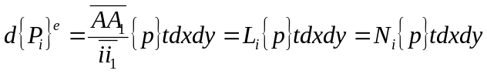 (c)
整个单元e的体积力在结点i处的分力为
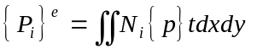 (d)
类似地，分别对im及ij边取力矩，可得到结点j和结点m处的分力
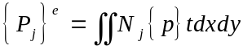 (e)
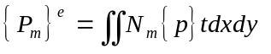 (f)

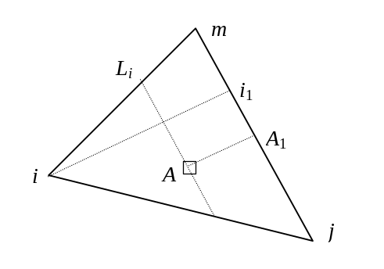

图3-20 体积力等效示意

因此，对于平面三角形单元，按照静力学中平行力的分解原理所得到的结点力与按照虚功原理求得的结点力完全一致，在实际计算等效结点力时，可以直接应用静力学中有关平行力分解的结果。例如，对均质等厚度的三角形单元所受的重力，只要把1/3的重量直接加到每个结点上，对于作用在长度为l的ij边上强度为q的均布表面力，可以直接把 (qtl) /2 移置到结点i和j上。

习题

3-1 解释基本概念：位移插值函数、位移模式、有限元解的收敛准则、位移解的下限性质。

3-2 简答下列问题：

什么是有限元解的收敛性？什么是解的收敛准则？
什么是形函数？它有什么性质？如何建立有限元的形函数？

3-7 推导基于形状函数和结点的一维线性插值格式，将结果表示成矩阵形式。

3-8 横截面面积为常数的弹性杆两端固定，杆长为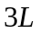，弹性杆各处受相同的体积力作用，试采用3个长为的线性单元，用形函数（不用插值多项式）给出Rayleigh-Ritz解的表达式。

3-12 求题3-12图所示三角形单元的插值函数矩阵和应变矩阵。设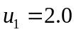mm，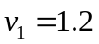 mm，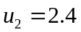 mm，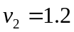 mm，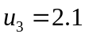 mm，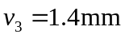，求单元内的应变和应力，并求出主应力及其方向。若单元在jm边作用有线性分布的面载荷（x方向），求结点载荷向量。
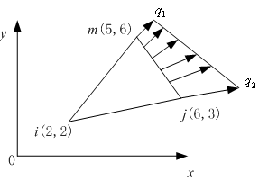
题3-12图

3-13 二维单元在x，y坐标内平面平移到不同位置，单元刚度矩阵相同吗？在平面旋转时怎样？单元旋转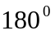后怎样？单元作上述变化时，应力矩阵[S]如何变化？

3-17 验证三角形单元的位移插值函数满足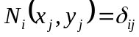及

